Nombre: ¿Qué piensan de mí?
- Objetivo de la herramienta:
Comparar la imagen que otros tienen de mí con mi autoconocimiento.
- Competencias que se trabajan:
Autoconocimiento, racionalización de sentimientos y emociones
- Colectivo para el que ha sido diseñada (alumnos/padres/otros):
Curso 6º primaria, 11-12 años
- Materiales necesarios:
Un folio y lápiz o bolígrafo por alumno, cinta adhesiva y equipo de sonido con música relajante (Ejemplo: Yiruma)
- Características del espacio/aula que se necesita:
Aula diáfana que permita el movimiento del alumnado por el espacio
- Tiempo estimado de desarrollo:
1 sesión
- Descripción de cómo aplicarla:
Como introducción de la dinámica comentaremos la mala costumbre que tenemos en general, en la que dedicamos mucho tiempo a conversar y destacar los aspectos negativos de las cosas y personas y, por el contrario, el poco que invertimos en destacar aspectos y cualidades positivas.
Abriendo debate sobre esto, iremos pegando un folio en la espalda de cada alumno/a.
Cuando todos tengan el material necesario (folio en la espalda y lápiz en la mano), pediremos al alumnado que se levante y que mientras suena la música, en silencio, deberán moverse por el aula y anotar en la espalda de la persona que encuentren por el camino una cualidad positiva que valoren y destaquen de ella.
Con la premisa de ir en silencio, escribir aspectos positivos y no mirar lo que te han escrito, nos moveremos hasta que deje de sonar la música.
Cuando finaliza nos sentamos en asamblea, todavía con el folio en la espalda, para intentar adivinar de uno en uno qué nos habrán escrito.
Una vez realizado este debate el alumno en silencio se irá a su asiento a leer individualmente las opiniones de sus compañeros y compañeras.
Acabamos la sesión dando la posibilidad de compartir con la clase aquella cualidad que más nos ha sorprendido leer.
- Observaciones y comentarios: en la aplicación de la tarea en la sesión de tutoría, surgieron risas y muchas lágrimas, al no estar acostumbrados a recibir este tipo de mensaje positivo, dudas por ser mensajes anónimos y, sobre todo, muchos abrazos.
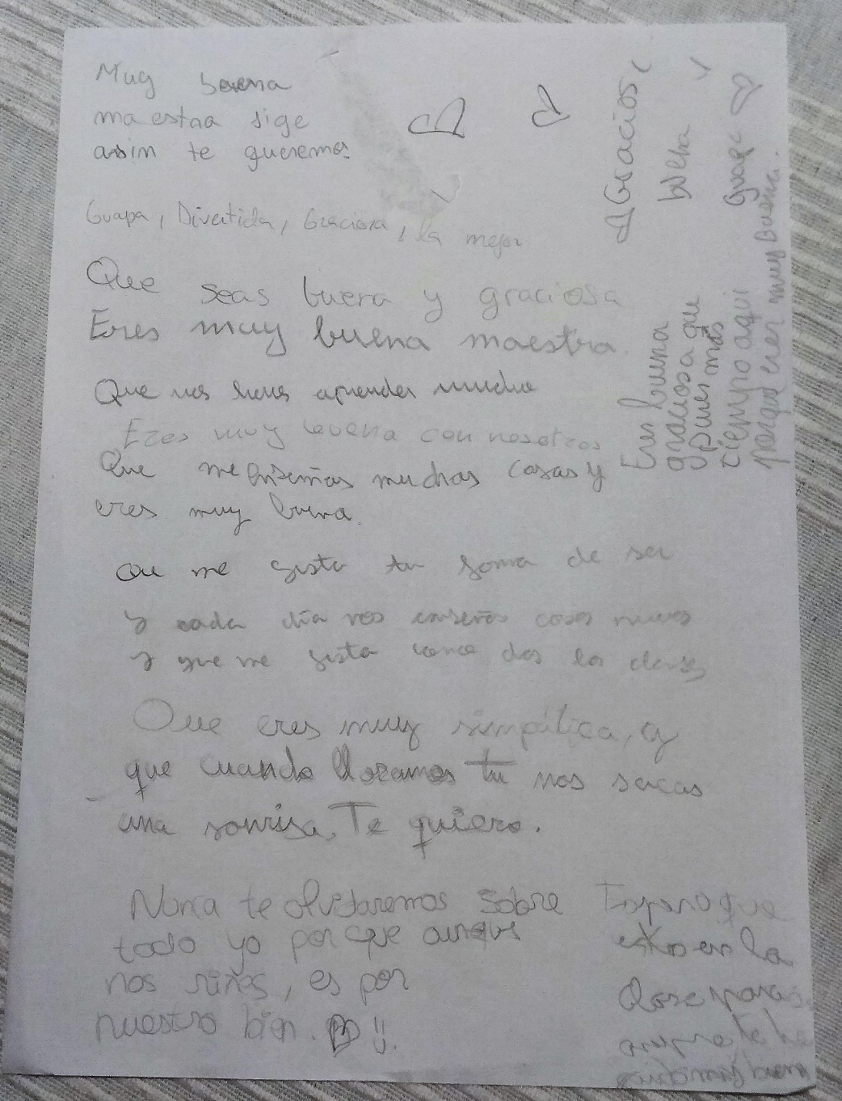
Animo a llevarla a cabo en el aula y por supuesto al docente a participar, siempre es de agrado leer estos mensajes (adjunto mi folio)

